KRATEK OPIS VKLJUČENIH STANOVANJSKIH ENOT V JAVNI NAJEMNI SLUŽBI

Seznam prostih stanovanjskih enot Sklad sprotno objavlja na svoji spletni strani.
Nezasedene stanovanjske enote:
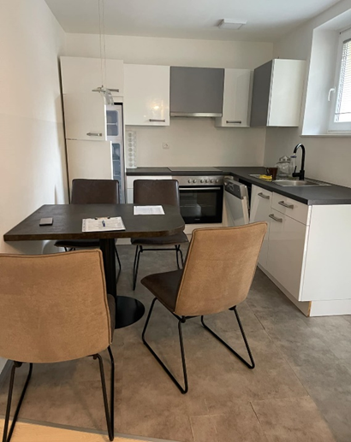
KOROŠKA REGIJA – OBČINA PODVELKA
Stanovanje se nahaja na naslovu Brezno 76 v 3. nadstropju. Stanovanjska površina meri 48,00 m², mesečna neprofitna najemnina stanovanja pa od 1. 4. 2026 znaša 255,60 EUR.

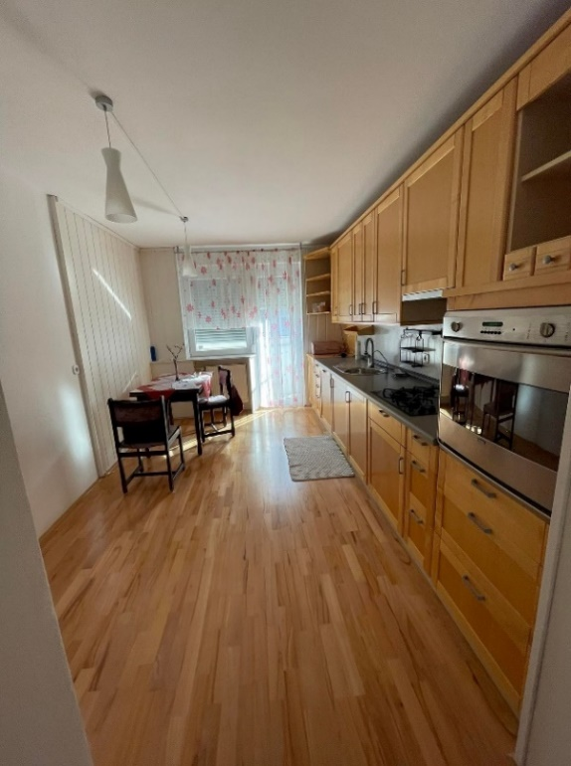
Zasedene stanovanjske enote:
ZASAVSKA REGIJA – OBČINA LITIJA
Stanovanje se nahaja na naslovu Maistrova ulica 1 v 3. nadstropju. Stanovanjska površina meri 64,92 m², mesečna neprofitna najemnina stanovanja pa od 1. 4. 2026 znaša 317,09 EUR.

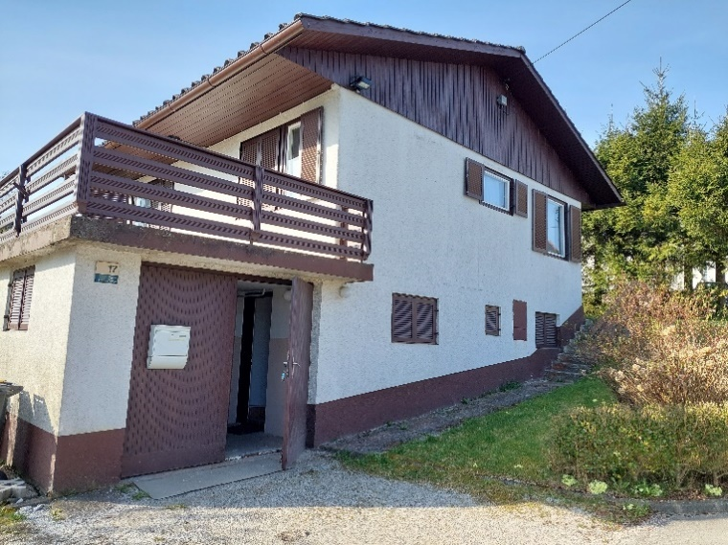

OSREDNJESLOVENSKA REGIJA – OBČINA MORAVČE
Hiša se nahaja na naslovu Cesta heroja Vasje 17 in je v celoti opremljena. Stanovanjska površina meri 106,18 m², mesečna neprofitna najemnina hiše pa od 1. 4. 2026 znaša 420,70 EUR.

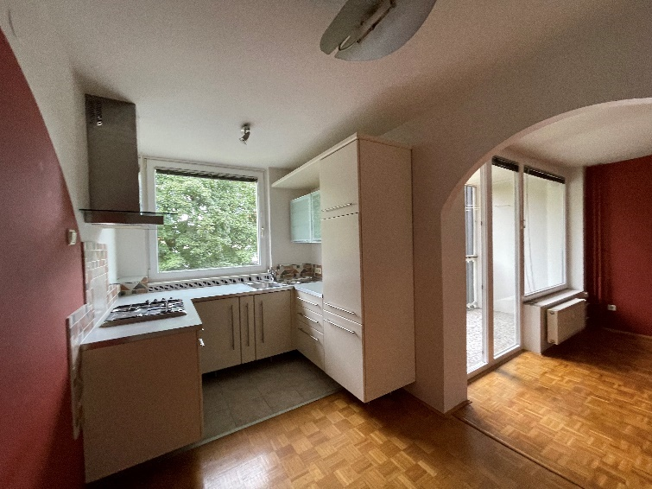

OSREDNJESLOVENSKA REGIJA – MESTNA OBČINA LJUBLJANA
Stanovanje se nahaja na naslovu Adamičeva ulica 3 v 2. nadstropju. Stanovanjska površina meri 66,95 m², mesečna neprofitna najemnina stanovanja pa od 1. 4. 2026 znaša 308,48 EUR.

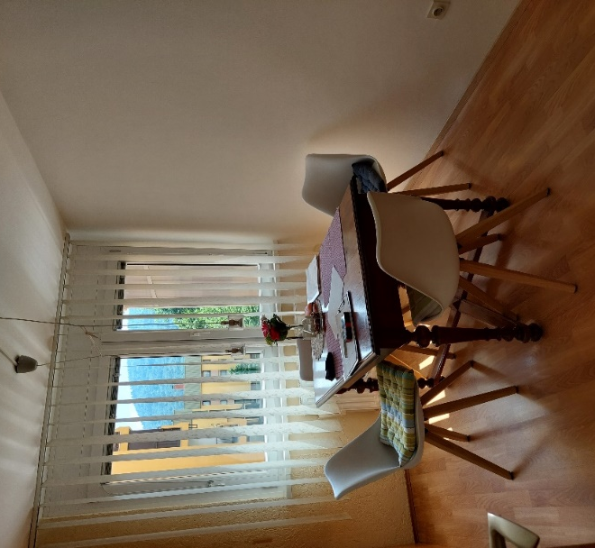

PODRAVSKA REGIJA – MESTNA OBČINA MARIBOR
Stanovanje se nahaja na naslovu Trg Dušana Kvedra 10 v 3. nadstropju. Stanovanjska površina meri 69,65 m², mesečna neprofitna najemnina stanovanja pa od 1. 4. 2025 znaša 355,90 EUR.

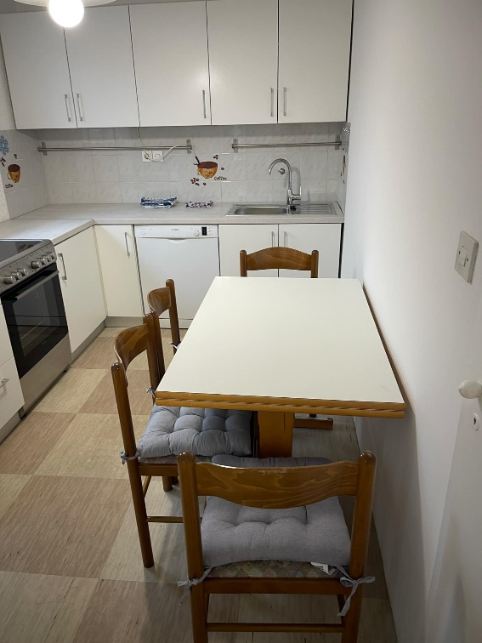

PODRAVSKA REGIJA – MESTNA OBČINA MARIBOR
Stanovanje se nahaja na naslovu Sernčeva ulica 11 v 1. nadstropju. Stanovanjska površina meri 43,10 m², mesečna neprofitna najemnina stanovanja pa od 1. 4. 2026 znaša 202,65 EUR.

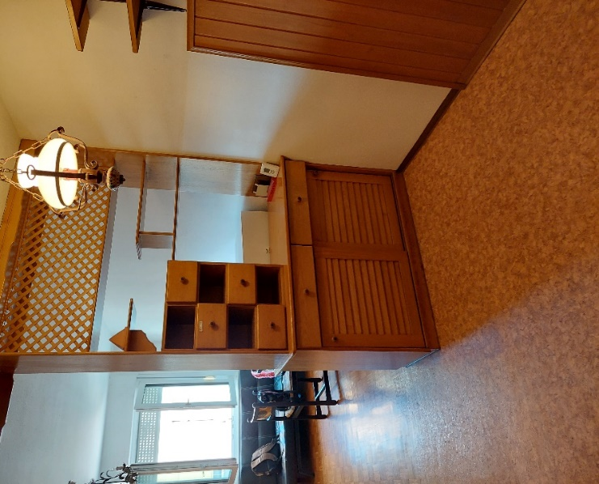
GORIŠKA REGIJA – MESTNA OBČINA NOVA GORICA
Stanovanje se nahaja na naslovu Ulica Gradnikove brigade 29 v 5. nadstropju. Stanovanjska površina meri 36,30 m², mesečna neprofitna najemnina stanovanja pa od 1. 4. 2026 znaša 155,87 EUR.

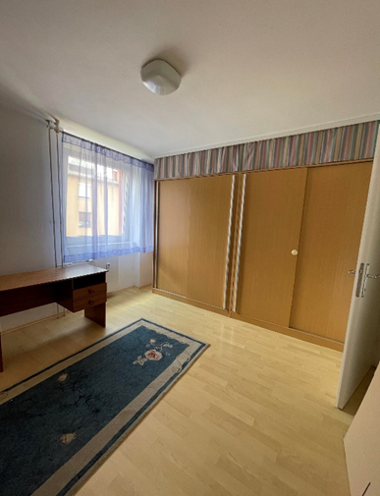
KOROŠKA REGIJA – OBČINA RAVNE NA KOROŠKEM
Stanovanje se nahaja na naslovu Čečovje 49 v 4. nadstropju. Stanovanjska površina meri 34,90 m², mesečna neprofitna najemnina stanovanja pa od 1. 4. 2026 znaša 218,02 EUR.

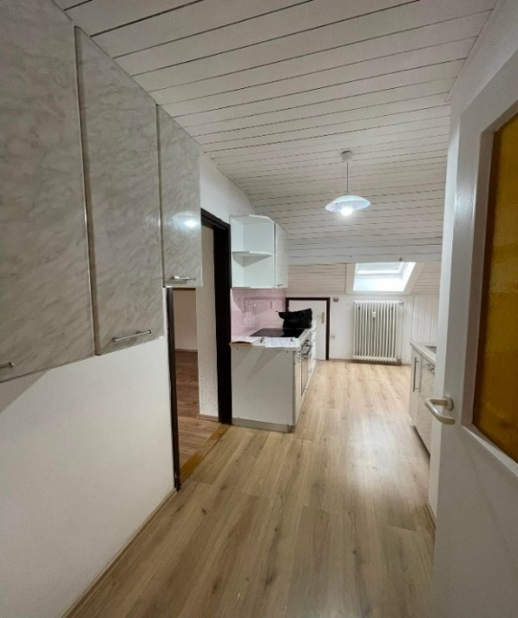

KOROŠKA REGIJA – OBČINA ČRNA NA KOROŠKEM

Mansardno stanovanje se nahaja na naslovu Rudarjevo 23a. Stanovanjska površina meri 44,95 m², mesečna neprofitna najemnina stanovanja pa od 1. 4. 2026 znaša 177,96 EUR.

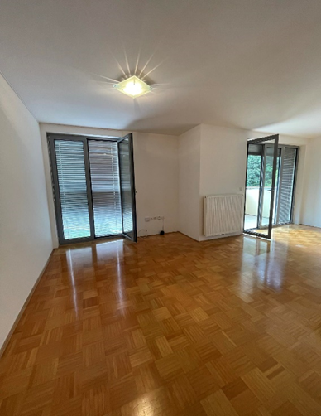

SAVINSJKA REGIJA – OBČINA LAŠKO
Stanovanje se nahaja na naslovu Cesta v Rečico 16 v 3. nadstropju. Stanovanjska površina meri 63,71 m², mesečna neprofitna najemnina stanovanja pa od 1. 4. 2026 znaša 319,72 EUR.

Osvežen dokument se navezuje na starejšo različico dokumenta objavljenega 22. 10. 2025, 8. 10. 2025, 15. 4. 2025, 10. 2. 2025, 8. 1. 2025, 21. 10. 2024, 2. 4. 2024, 11. 10. 2023, 5. 6. 2023, 22. 3. 2022 in 14. 11. 2022 ter arhiviranega pod številko 47833 - 569 / 2022 – 169, 47833 - 569 / 2022 – 165, 47833 – 569 / 2022 – 146 , 47833 - 569 / 2022 – 141, 47833 – 569 / 2022 – 135, 47833 – 569 / 2022 – 123, 47833 – 569 / 2022 – 96, 47833 – 569 / 2022 – 84, 47833 - 569 / 2022 – 64, 47833 – 569 / 2022 – 49 in 47833 – 569 / 2022 – 36.

Datum: 23. 3. 2026
Številka dokumenta: 47833 – 569 / 2022 – 177

